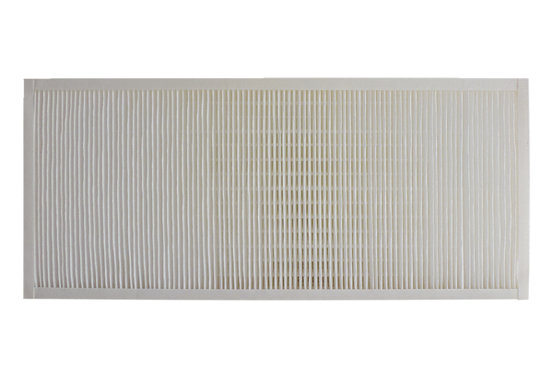Náhradní filtr KFF 9040-7Obsah dodávky: 1 kusSortiment: K
Typové číslo: 0093.1220Výrobce: MAICO

